У нового созданного автора flag==false, при этом его нельзя удалить, так как он еще не внесен в базу. Через некоторое время flag==true. То же и с удалением: изменения применяются с опозданием.

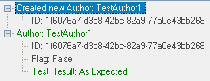

При вызове updateAuthor на самом деле создается новый и ID изменяется, а старому автору присваивается flag=false.

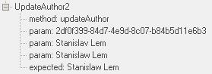

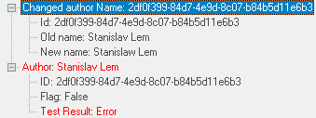



При создании пользователя, чье имя совпадает с уже существующим, он перезаписывается, изменяя guid.

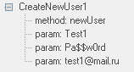

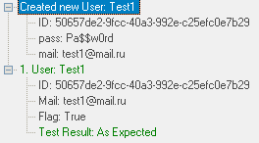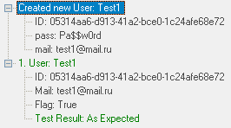

getUser возвращает ошибку "Value cannot be null.Parameter name: identityValue" для любых корректных guid.

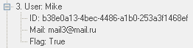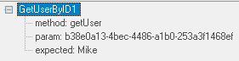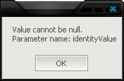

getAllAuthors, возврашает только тех, у которых flag==true, остальные(удаленные авторы) доступны по ID.

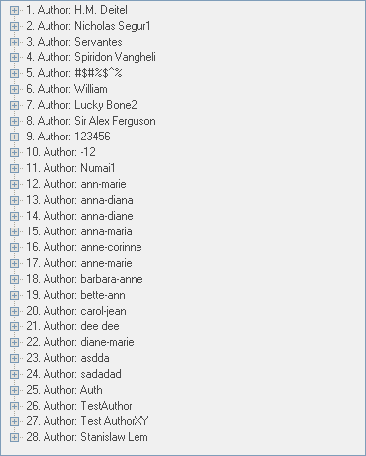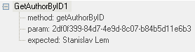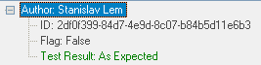

getAllUsers возвращает большое(1000), но ограниченное число пользователей. Если в базе их больше, то остальные не отображаются.

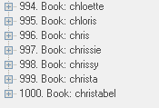

Реализация RecoverPassword не соответствует спецификации

***Operations***

| **Method** | **Notes** | **Parameters** |
| --- | --- | --- |
| **AuthenticateUser()** GUID  Public | returned Guid represents user ID in DB | **string** [in]userName  **string** [in]userPassword |
| **RecoverPassword()** void  Public |  | **string** [in]mailAddress |

а на самом деле

string RecoverPassword(string UserName, string MailAddress)

Транзакции допускают, случай, когда дата начала больше даты завершения.

Возможно создать две незавершенные транзакции с одной и той же книгой и тем же читателем.

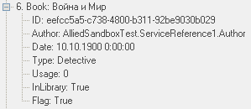 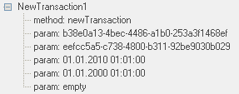

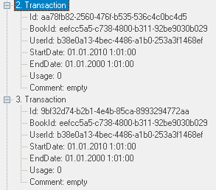

Возможно создавать транзакции для книг которых нет в библиотеке

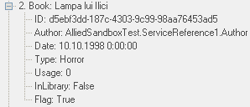 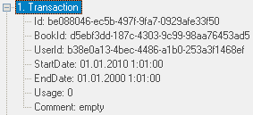

Даже после успешных транзакций выдается сообщение об ошибке

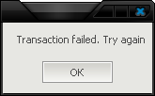

Для книг и транзакций допустимо задавать Usage – отрицательное число.

